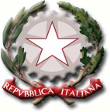
All.1

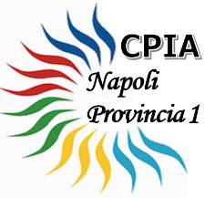 | Ministero dell’Istruzione, dell’Università e della Ricerca  CPIA NAPOLI PROVINCIA 1  CENTRO PROVINCIALE PER L’ISTRUZIONE DEGLI ADULTI  Codice Meccanografico: NAMM0CR008 – Codice fiscale: 93062780635  Via San Pietro, 56 – 80020 Casavatore (NA) – Telefono: 08119201682  NAMM0CR008@istruzione.it - NAMM0CR008@pec.istruzione.it | 
Sede associata:

A.S. 2019/2020 PRIMO LIVELLO - PRIMO PERIODO DIDATTICO - SEZIONE …..

N° | Cognome | Nome | Asse dei linguaggi: Italiano | Asse dei linguaggi: Lingua straniera | Asse storico-sociale | Asse Matematico | Asse Scient-Tecn: Scienze | Asse Scient-Tecn: Tecnologia | Giudizio comp. * | Monte ore frequentato/PSP
*Indicare con S = sufficiente; D = discreto; B = buono; O = ottimo; E = eccellente

